XÃ PHÚ TRUNG: TỔ CHỨC THÀNH CÔNG HỘI NGHỊ ỦY BAN MTTQ VIỆT NAM LẦN THỨ BA, NHIỆM KỲ 2025 – 2030
Chiều ngày 31/03/2026, tại Hội trường Ủy ban MTTQ Việt Nam xã Phú Trung, Ban Thường trực Ủy ban MTTQ xã đã tổ chức thành công Hội nghị lần thứ ba, nhiệm kỳ 2025 – 2030. Đây là kỳ họp quan trọng nhằm đánh giá toàn diện công tác Mặt trận quý I, định hướng nhiệm vụ trọng tâm quý II năm 2026 và thực hiện quy trình quy hoạch cán bộ chiến lược cho các giai đoạn tiếp theo.
Hội nghị diễn ra dưới sự chủ trì của bà Nguyễn Thị Thanh – Chủ tịch Ủy ban MTTQ Việt Nam xã. Trong quý I năm 2026, MTTQ xã đã thực hiện xuất sắc vai trò cầu nối giữa Đảng, chính quyền và Nhân dân thông qua việc tổ chức hiệu quả các hoạt động chăm lo Tết cho hộ khó khăn và tích cực tham gia vào các phong trào địa phương. Đặc biệt, Ban Thường trực ghi nhận sự đóng góp sâu sát, trách nhiệm của từng vị Ủy viên trong công tác bầu cử đại biểu Quốc hội và HĐND các cấp nhiệm kỳ 2026 – 2031. Sự dấn thân này đã góp phần bảo đảm tính dân chủ, công khai và minh bạch, thực sự biến cuộc bầu cử thành ngày hội lớn của toàn dân.
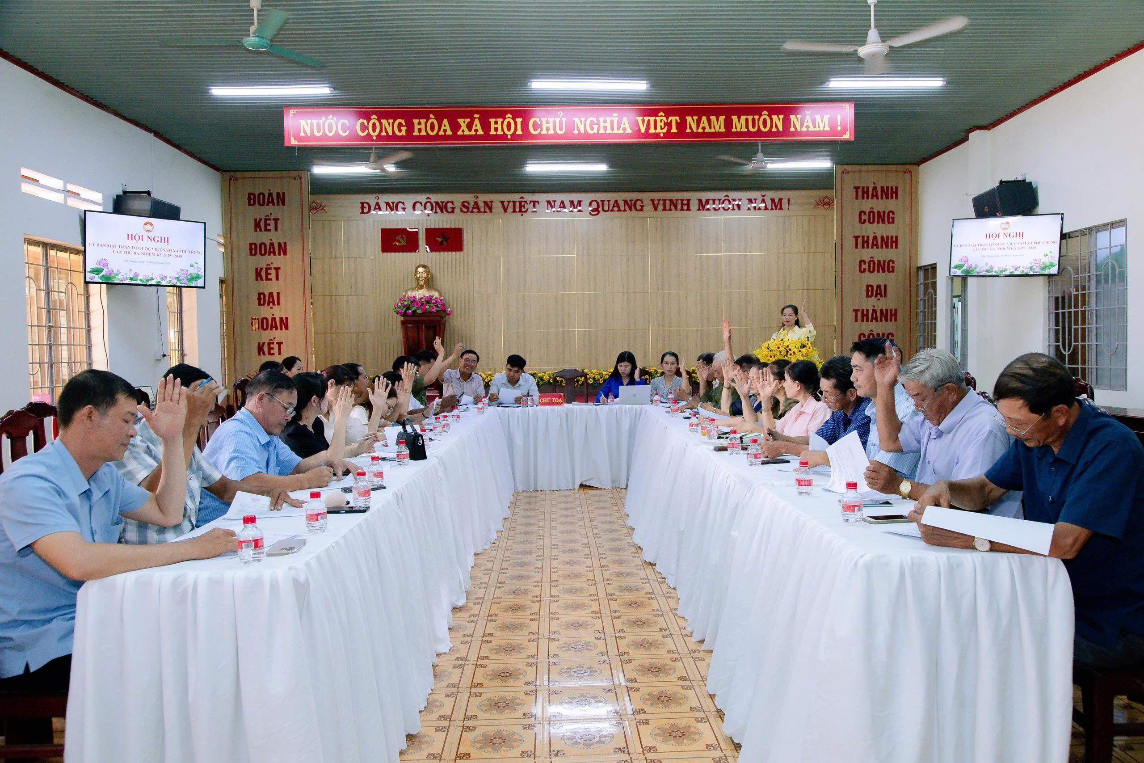
UBMTTQVN xã Phú Trung tham dự Hội nghị.
Bước sang quý II, Mặt trận xã xác định sẽ tập trung vào các hoạt động có chiều sâu, bắt đầu bằng việc ký kết giao ước thi đua giữa các Ban công tác Mặt trận khu dân cư và triển khai mô hình "Khu dân cư đoàn kết, ấm no, hạnh phúc". Công tác nắm bắt tâm tư, nguyện vọng của Nhân dân sẽ được đẩy mạnh, nhất là trong bối cảnh cử tri đang rất quan tâm đến đề án thành lập Thành phố Đồng Nai trực thuộc Trung ương dự kiến trình Quốc hội khóa XVI. Bên cạnh đó, các phong trào thi đua đặc biệt chào mừng Đại hội đại biểu toàn quốc MTTQ Việt Nam và hoạt động thăm hỏi các gương điển hình phát triển kinh tế sẽ là những điểm nhấn quan trọng trong thời gian tới.
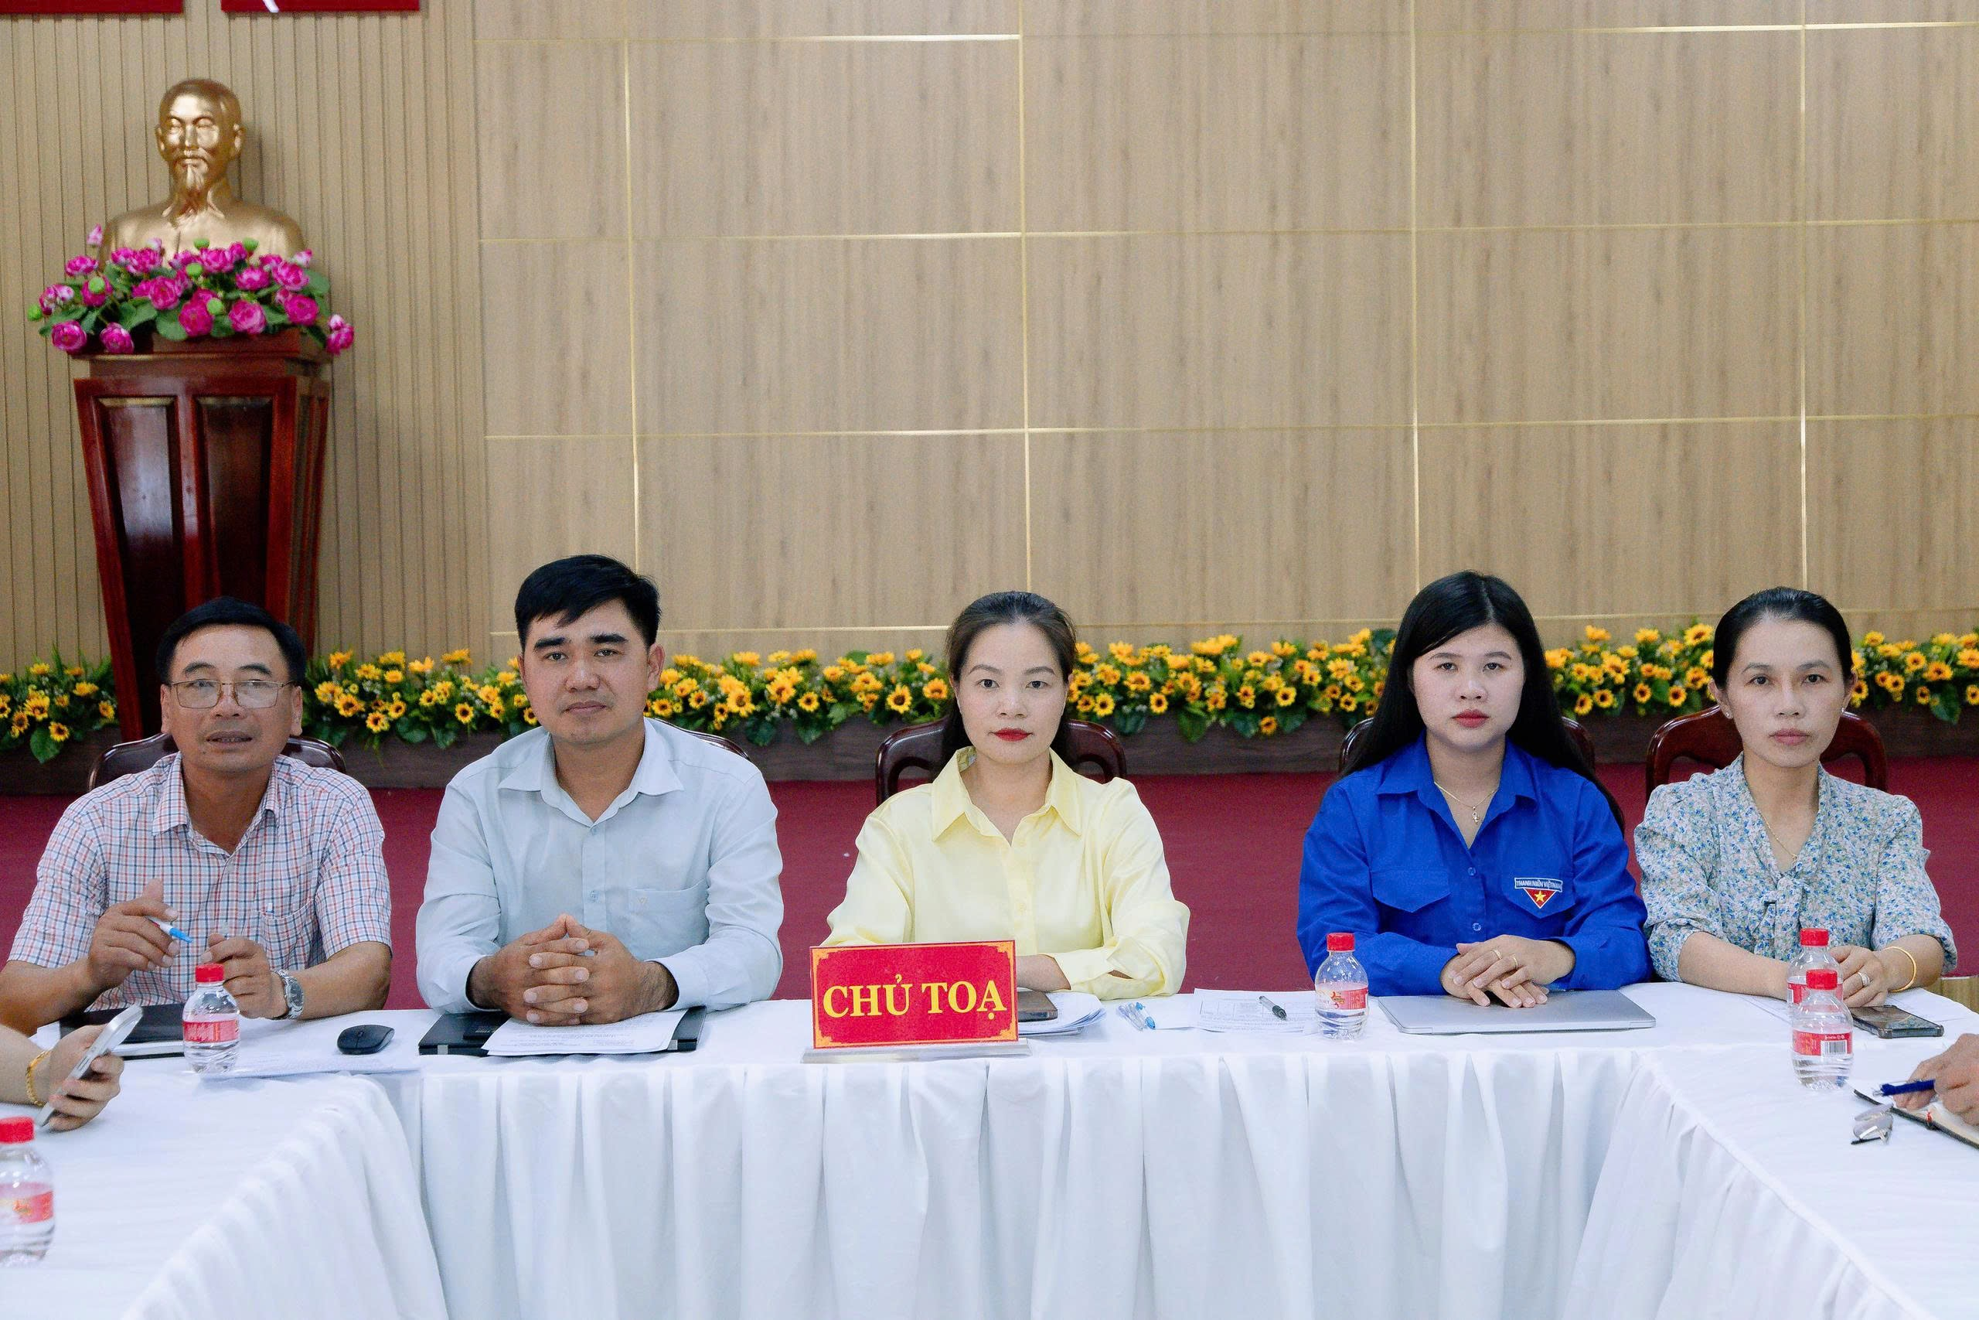
Ban Thường trực UBMTTQVN xã Phú Trung
Phát biểu chỉ đạo, bà Nguyễn Thị Thanh nhấn mạnh yêu cầu mỗi cán bộ Mặt trận cần sâu sát hơn nữa với cơ sở để các phong trào không chỉ dừng lại ở khẩu hiệu mà phải mang lại giá trị thiết thực cho cộng đồng. Bà khẳng định sức mạnh khối đại đoàn kết chính là chìa khóa để hoàn thành các mục tiêu trong giai đoạn chuyển mình của địa phương.
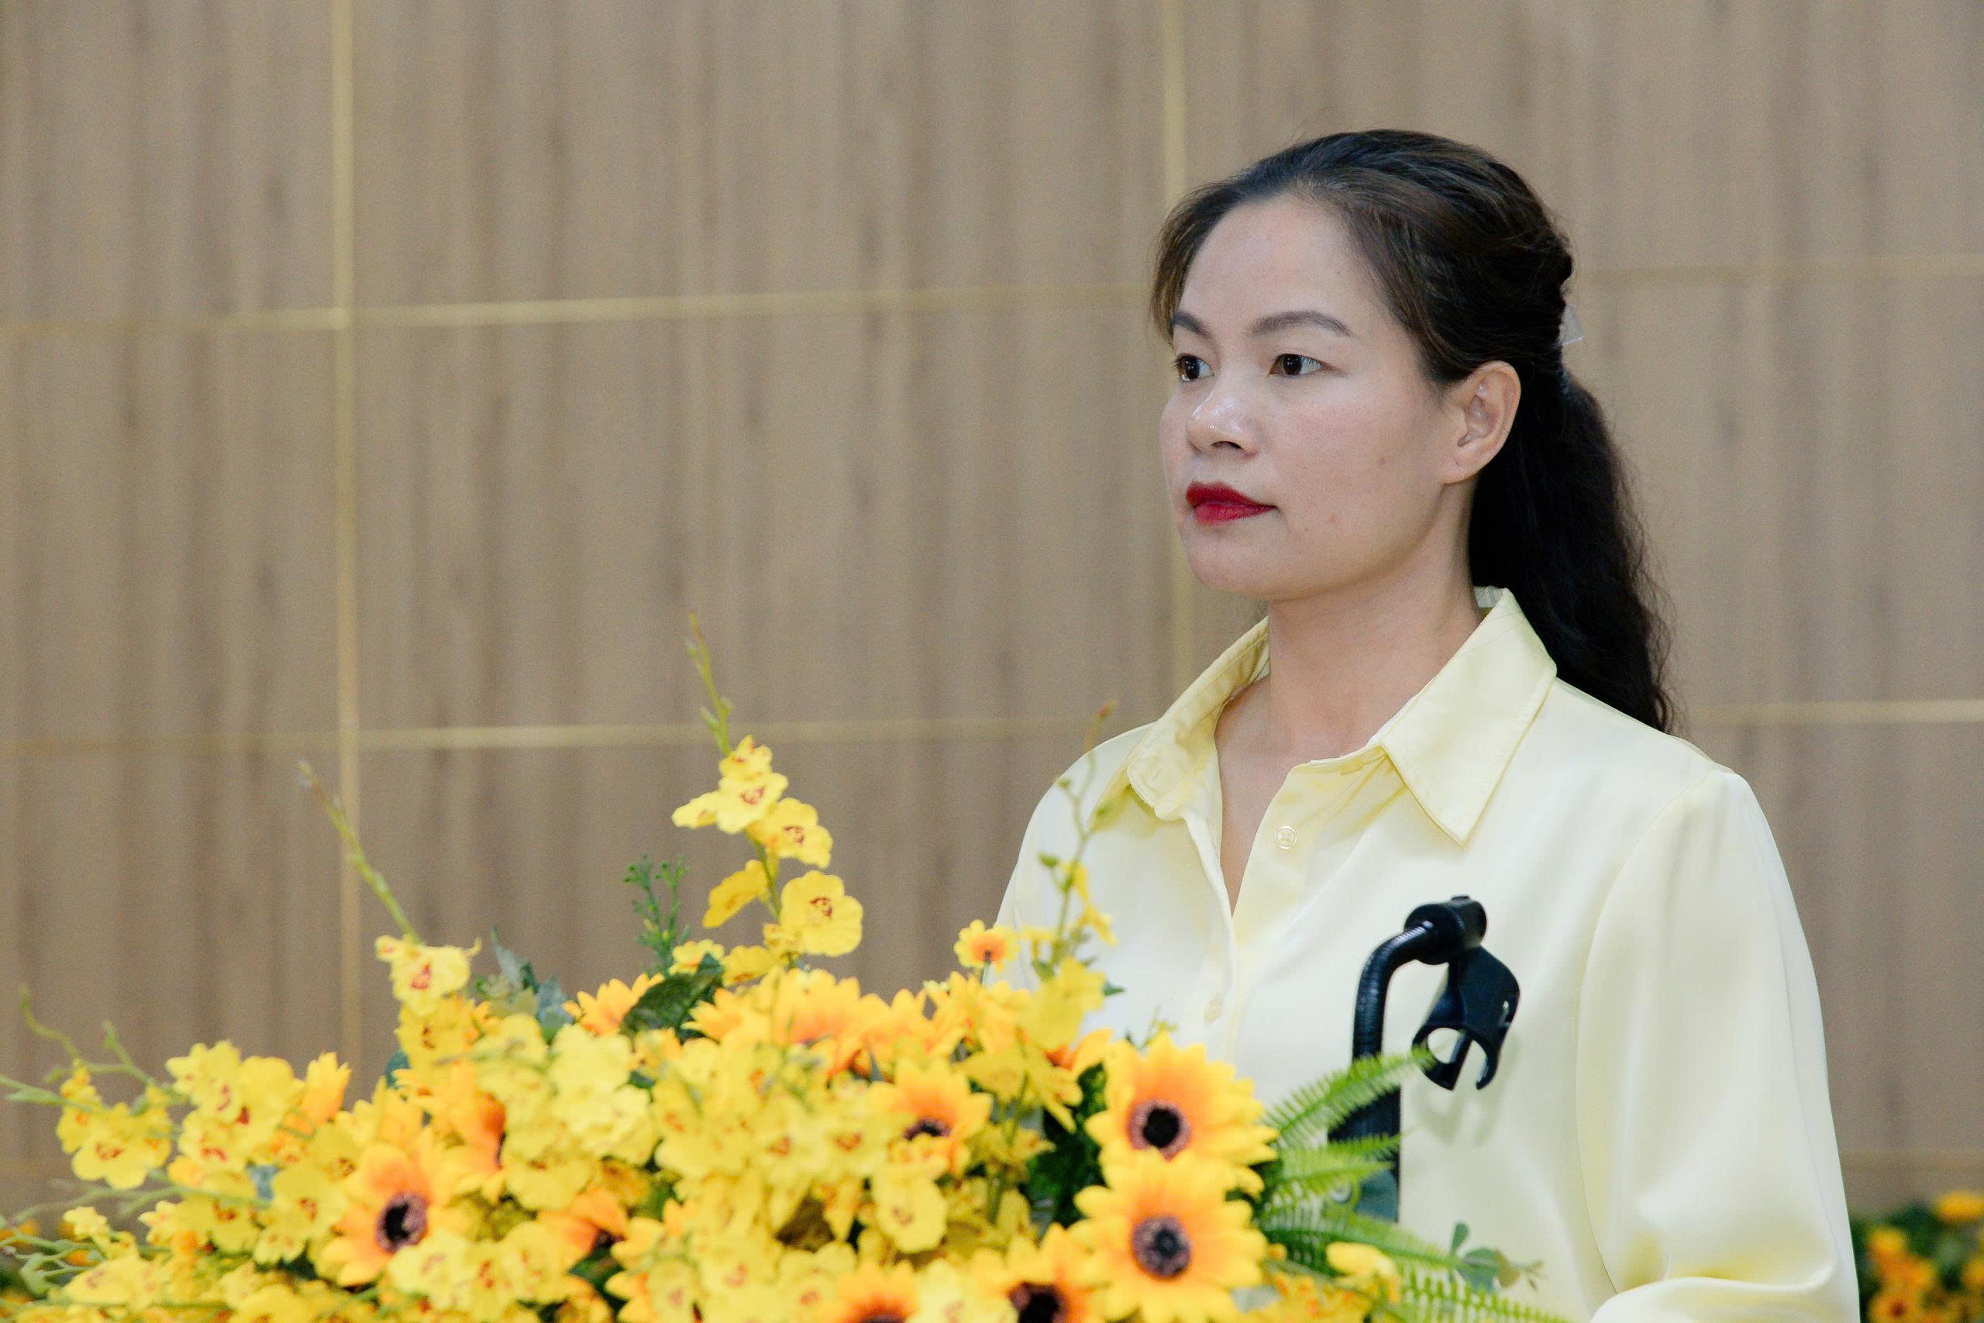
Bà Nguyễn Thị Thanh – Chủ tịch Ủy ban MTTQ Việt Nam xã phát biểu chỉ đạo Hội nghị
Hội nghị cũng đã tiến hành quy trình quy hoạch chức danh Chủ tịch Ủy ban MTTQ Việt Nam xã giai đoạn 2025-2030 và 2030-2035 với tinh thần dân chủ, khách quan. Kết thúc hội nghị, 100% đại biểu dự họp đã biểu quyết thông qua Nghị quyết, thể hiện ý chí quyết tâm hoàn thiện bộ máy tổ chức và nỗ lực thực hiện thắng lợi các nhiệm vụ chính trị, xã hội trong năm 2026.

